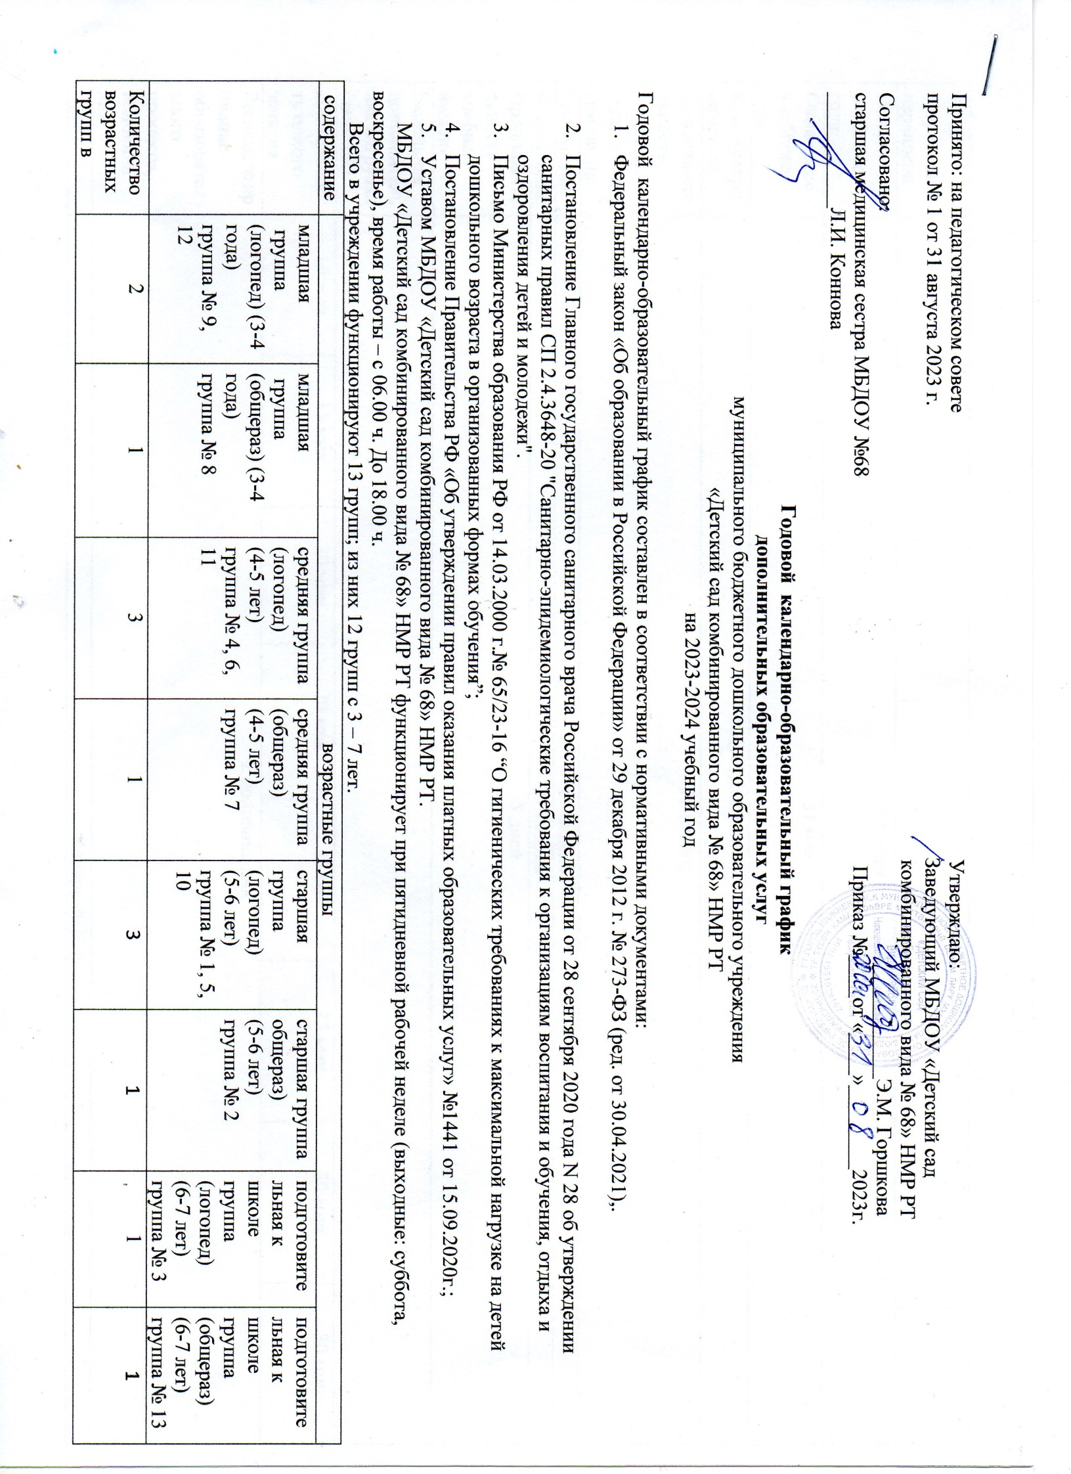
каждой возрастной параллели
Начало учебного года | 1 сентября
Окончание учебного года | 31 мая
Каникулярное время | с 31.12.2023 по 08.01.2024
Продолжительность учебного года всего, в том числе: | 38 недель
I полугодие | 17 недель
II полугодие | 21 неделя
Продолжительность учебной недели | 5 дней
Недельная дополнительная нагрузка (занятий) | 2
Длительность одного занятия | 10 мин | 15 мин |  | 20 мин |  | 20 мин |  | 25 мин |  | 25 мин |  | 30 мин |  | 30 мин
Регламентирование образовательного процесса, половина дня | 2 половина дня
Сроки проведения отчетных мероприятий |  | Январь 2023 г.  Май 2023 г.
Летне-оздоровительный период |  | 01.06.23 г. по 31.08.24 г.

